**CHỦ ĐỀ 12: CUNG CHỨA GÓC.**

**A/ KIẾN THỨC CẦN NHỚ.**

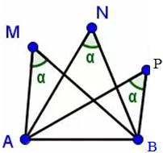**1/ Cung chứa góc.**

**\*** Nếu các điểm (ví dụ M, N, P) nằm cùng phía đối với đoạn thẳng AB và cùng nhìn AB dưới một góc bằng nhau  thì ta nói các điểm này thuộc cùng một cung chứa góc 𝛂 dựng trên đoạn AB.

**2/ Bài toán quỹ tích.**

* Để chứng minh một điểm M chạy trên một cung tròn cố định (Tìm quỹ tích điểm M)

**Bước 1:** Dự đoán điểm M sẽ chạy trên cung tròn dựng trên đoạn thẳng Cố Định nào.

**Bước 2**: Xem đoạn cố định (ví dụ đoạn AB) là dây cung của đường tròn nào đã biết, từ đó chỉ ra góc nội tiếp có số đo không đổi chắn cung AB. Hoặc tìm một điểm N cố định với  có số đo không đổi.

**Bước 3**: Chứng minh  bằng số đo của góc không đổi.

=> Điểm M thuộc cung chứa góc không đổi dựng trên đoạn AB

* Để hoàn thiện một bài Toán tìm quỹ tích điểm ta cần chứng minh phần thuận và phần đảo.

+ Phần thuận: Mọi điểm có tính chất T đều thuộc hình H.

+ Phần đảo: Mọi điểm thuộc hình H đều có tính chất T.

+ Kết luận: Quỹ tích (hay tập hợp) các điểm có tính chất T là hình H.

**B/ BÀI TẬP VẬN DỤNG.**

**I/ BÀI TẬP MẪU.**

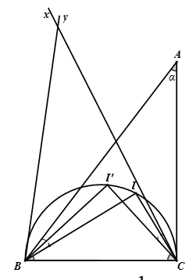**Bài 1:** Cho ΔABC có cạnh BC cố định và ∠A = α không đổi (0o < α < 180o). Tìm quỹ tích tâm I của đường tròn nội tiếp ΔABC

**Hướng dẫn giải**

* Phần thuận:

Vì I là tâm đường tròn nội tiếp ΔABC nên BI là phân giác của ∠B

=> ∠IBC = 1/2∠ABC

CI là phân giác ∠ACB, do đó: ∠ICB = 1/2 ∠ACB

Suy ra: ∠IBC + ∠ICB = 90o - α

Trong ΔBCI có ∠BIC = 180o - 1/2(∠ABC + ∠ACB)

=180o - (90o - 1/2 α) = 90o + 1/2 α

=> Điểm I nhìn đoạn thẳng BC cố định dưới một góc 90o + 1/2α

=> I thuộc cung chứa góc 90o + 1/2 α dừng trên đoạn thẳng BC (trên cùng một nửa mặt phẳng bờ BC có chứa điểm A).

* Phần đảo:

Lấy I’ thuộc cung chứa góc 90o + 1/2 α nói trên.

Vẽ các tia Bx và Cy sao cho BI’ là tia phân giác của ∠CBy và CI’ là tia phân giác của góc ∠BCx.

Hai tia By và Cx cắt nhau tại A’.

Vì I’ thuộc cung chứa góc 90o + 1/2 α dựng trên đoạn BC nên: ∠BI'C = 90o + 1/2 α

Do đó: ∠I'BC + ∠I'CB = 180o - ∠BIC = 90o - 1/2α

Vì BI’ là phân giác của ∠A'BC và CI’ là phân giác của ∠A'CB

=> ∠A'BC + ∠A'CB = 2(∠I'BC + ∠I'CB) = 180o - α

Mặt khác I’ là giao điểm các tia phân giác của ∠A'BC và ∠A'CB

=> I’ là tâm đường tròn nội tiếp ΔA'BC

* Kết luận: Quỹ tích tâm I của đường tròn nội tiếp ΔABC là cung chứa góc 90o + 1/2 α dựng trên đoạn BC.

**Bài 2:** Cho đường tròn (O) và điểm A cố định nằm trong đường tròn . Một đường thẳng d quay quanh điểm A cắt đường tròn (O) tại hai điểm M và N. Tìm quỹ tích trung điểm I của MN.

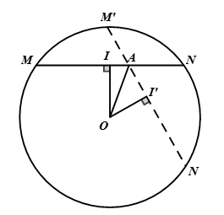**Hướng dẫn giải**

* Phần thuận:

Vì I là trung điểm của dây MN suy ra OI ⊥ MN

=> ∠OIA = 90o

Vì điểm I nhìn đoạn OA cố định dưới góc 90o nên I nằm trên đường tròn đường kính OA.

* Phần đảo:

Lấy điểm I’ bất kỳ thuộc đường tròn đường kính OA.

Nối AI’ cắt đường tròn (O) tại M’ và N’

Vì I’ thuộc đường tròn đường kính OA nên ∠OI'A = 90o hay OI' ⊥ M'N'

=> I’ là trung điểm của M’N’ (theo quan hệ giữa đường kính và dây cung)

* Kết luận: Quỹ tích trung điểm I của MN là đường tròn đường kính OA.

**Bài 3:** Dựng ΔABC biết BC = 8cm; ∠A = 60o và trung tuyến AM = 5cm.

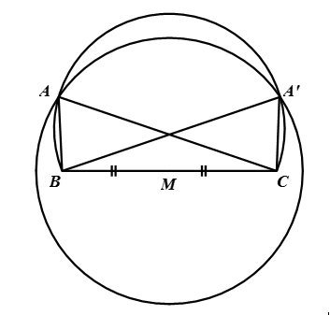**Hướng dẫn giải**

* Phân tích:

Giả sử đã dựng được ΔABC thỏa mãn yêu cầu đề bài.

Vì ∠BAC = 60o

=> A thuộc cung tròn chứa góc 60o dựng trên đoạn BC.

Lại có: AM = 5cm

=> A thuộc đường tròn tâm M, bán kính 5cm.

* Cách dựng:

Dựng đoạn thẳng BC = 8cm. Xác định trung điểm M của BC.

Dựng cung chứa góc 60o trên đoạn thẳng BC.

Dựng đường tròn tâm M, bán kính 5cm. Gọi giao điểm của cung chứa góc và đường tròn (M, 5cm) là A và A’.

Ta có hai tam giác ABC và A’BC đều thỏa mãn đề bài.

* Chứng minh:

Vì A thuộc cung chứa góc 60o dựng trên đoạn BC nên ∠A = 60o

Lại có: A thuộc đường tròn (M, 5cm) nên AM = 5cm.

BC = 8cm theo cách dựng.

* Biện luận: Bài toán luôn có nghiệm hình.

**Bài 4:** Cho nửa đường tròn (O) đường kính AB, có C là điểm chính giữa của cung AB. M là một điểm chuyển động trên cung BC . Lấy điểm N thuộc đoạn AM sao cho AN = MB. Vẽ tiếp tuyến Ax với nửa đường tròn; D là điểm thuộc Ax sao cho AD = AB .

a) Chứng minh rằng ΔMNC vuông cân.

b) Chứng minh rằng DN ⊥ AM

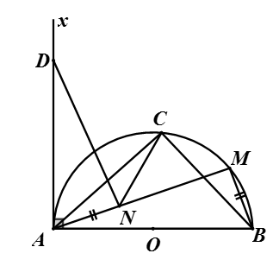c) Tìm quỹ tích điểm N.

**Hướng dẫn giải**

a) Ta có: ΔANC = ΔBMC (c.g.c)

Do đó: CN = CM

Lại có: ∠CMA = 1/2 SđAC = 1/2 .90o = 45o

Từ (1) và (2) suy ra ΔMNC vuông cân tại C.

b) Xét ΔAND và ΔBMA có:

AD = AB

∠DAN = ∠ABM

AN = BM (gt)

=> ΔAND = ΔBMA (c-g-c) do đó ∠AND = ∠BMA .

Mà ∠BMA = 90o (góc nội tiếp chắn nửa đường tròn)

Suy ra ∠AND = 90o hay DN ⊥AM.

c) Tìm quỹ tích điểm N.

* Phần thuận:

Vì ∠AND = 90o N nhìn đoạn AD cố định dưới một góc 90o

=> N thuộc đường tròn đường kính AD.

Giới hạn: Nếu M ≡ A thì N ≡ C, nếu M ≡ C thì N ≡ A do đó quỹ tích điểm N là cung nhỏ AN của đường tròn đường kính AD (cung này thuộc nửa mặt phẳng bờ là đường thẳng Ax có chứa nửa đường tròn (O)).

* Phần đảo: Học sinh tự chứng minh.

**II/ LUYỆN TẬP.**

**Bài 1**: Cho nửa đường tròn đường kính AB = 2R và dây MN có độ dài bằng bán kính ( M thuộc cung AN ) . Các tia AM và BN cắt nhau ở I . Các dây AN và BM cắt nhau ở K .

a) Tính  và .

b) Tìm quỹ tích điểm I và quỹ tích điểm K khi dây MN thay đổi vị trí .

c) Chứng minh I là trực tâm của tam giác KAB .

d) AB và IK cắt nhau tại H . Chứng minh HA.HB = HI.HK .

e) Với vị trí nào của dây MN thì tam giác IAB có diện tích lớn nhất ? Tính giá trị diện tích lớn nhất đó theo R .

**Bài 2**: Cho nửa đường tròn (O) đường kính AB , C là điểm chính giữa của cung AB . M là một điểm chuyển động trên cung CB . Gọi H là hình chiếu của C trên AM . Các tia OH và BM cắt nhau tại I . Tìm quỹ tích các điểm I .

**Bài 3**:Cho đường tròn (O) có đường kính AB cố định . Một điểm C chạy trên đường tròn . Kẻ CD vuông góc với AB . Trên OC đặt một đoạn OM = CD . Tìm quỹ tích các điểm M .

**Bài 4**: Cho nửa đường tròn (O) đường kính AB , M là một điểm chuyển động trên nửa đường tròn đó .Vẽ hình vuông BMDC ở ngoài tam giác AMB .Tiếp tuyến tại B của nửa đường tròn cắt CD ở E .

a) Chứng minh AB = BE .

b) Tìm quỹ tích các điểm C .

**Bài 5**: Cho tam giác ABC vuông tại A . Gọi (I) là đường tròn nội tiếp tam giác . M ,N là các tiếp điểm trên các cạnh AC , BC . Gọi H là giao điểm của AI và MN . Chứng minh rằng điểm H thuộc đường tròn đường kính BI .

**Bài 6**: Cho hình bình hành ABCD . Tia phân giác của góc D cắt các đường thẳng AB , BC theo thứ tự ở I , K . Gọi O là tâm đường tròn ngoại tiếp tam giác BIK . Chứng minh rằng :

a) OB ⊥ IK

b) Điểm O nằm trên đường tròn ngoại tiếp tam giác ABC .

**Bài 7**: Cho đường tròn tâm O đường kính AB cố định , M là một điểm chạy trên đường tròn . Trên tia đối của tia MA lấy điểm I sao cho MI = 2MB. Tìm tập hợp các điểm I khi M chạy trên đường tròn (O) .